**SPEC 2217 – OUTIL D’AUTO-EVALUATION**

**Guide d’utilisation V1 – 27 septembre 2023**

L’outil d’auto-évaluation du référentiel AFNOR SPEC 2217 est destiné aux SPSTI pour les aider dans la mise en œuvre de la certification, rendue obligatoire par la loi du 2 août 2021 pour renforcer la prévention en santé au travail.

Il a été construit par la Commission Certification de Présanse, composée de représentants des SPSTI dans chaque région.

Il est proposé par Présanse dans une version Excel, et téléchargeable sur le site de Présanse. Il peut être transmis aux éditeurs de logiciels qualité à leur demande, afin d’être implémenté dans leur solution.

**Présentation de l’outil**

L’outil d’auto-évaluation traduit le référentiel SPEC 2217 en une grille de critères correspondant aux exigences du référentiel. Toutes les exigences du référentiel sont intégrées à la grille. Chaque exigence du référentiel fait l’objet d’une ligne correspondant à un critère.

La structuration de l’outil s’appuie sur une approche par processus, couramment utilisée pour la gestion des systèmes de management de la qualité. La cartographie des processus, proposée par Présanse et diffusée avec la grille Excel, découpe l’activité d’un SPSTI en processus de management, processus de réalisation, et processus support. Elle est livrée dans un format PowerPoint, afin que chaque Service puisse l’adapter ou la modifier selon ses besoins.

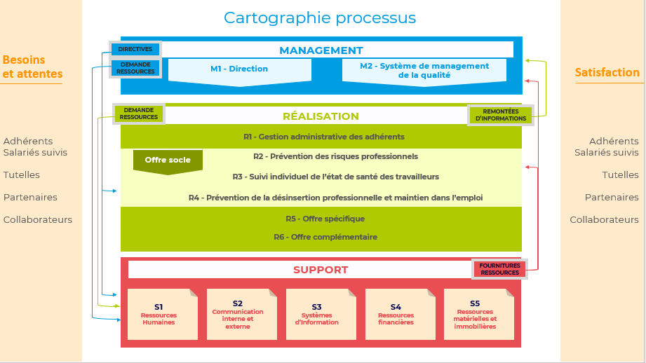

**Structure du fichier Excel**

La transcription du référentiel en grille codifiée est réalisée dans les 6 premières colonnes de l’onglet « Référentiel » (de A à G). Ces colonnes n’ont pas vocation à être modifiées par les Services. Les suggestions d’amélioration sont à transmettre aux membres de la commission certification de chaque région ou à l’équipe permanente de Présanse.

* 1ère colonne : Référence du **Processus**
* 2ème colonne : **Thème** à l’intérieur du Processus
* 3ème colonne : Numérotation des **critères** de chaque thème de chaque processus

L’ensemble de ces 3 colonnes constitue une arborescence qui sera également utilisée pour l’outil de partage de document, en cours de déploiement par Présanse

* 4ème colonne : **page et chapitre du référentiel** ; cette colonne permet de trier les exigences dans l’ordre du texte de la SPEC.
* 5ème colonne : **Niveau de certification** ; rappelons que les SPSTI peuvent choisir entre 3 niveaux de certification. Concernant l’offre socle, le référentiel précise des exigences pour chacun de ces 3 niveaux. En revanche, pour l’organisation du Service et la continuité de l’activité, toutes les exigences sont attendues au niveau 1. Le niveau 3 sous-entend bien sûr également la conformité aux niveaux 1 et 2.
* 6ème colonne : Enoncé de **l’exigence**, telle que rédigée dans le référentiel.
* 7ème colonne : **Exemples d’éléments de preuve**. La première version de la grille d’auto-évaluation propose quelques exemples de documents, indicateurs, ou outils logiciels, qui peuvent être produits ou utilisés par le Service et présentés à l’auditeur lors de l’audit de certification. Ces exemples ne sont ni exclusifs ni exhaustifs. Ils seront matérialisés prochainement dans une base de documents partagés à disposition du réseau Présanse. La base de document sera complétée en continue avec des documents exemples collectés en région par les membres de la Commission certification.

Les 3 dernières colonnes (de H à I) sont à compléter par les Services.

* 8ème colonne : **Eléments de preuve du Service**. Le Service inscrit ses propres éléments de preuve qui seront enregistrés dans une GED et qui pourront être présentés à l’auditeur. Le Service inscrit dans cette colonne l’ensemble des éléments de preuve qui permettront de satisfaire à l’exigence du référentiel, y compris ceux qui n’existent pas encore.
* 9ème colonne : **Etat d’avancement.** Le Service précise l’état d’avancement des documents à produire et outils à mettre en place pour le critère considéré. Une liste est proposée pour le remplissage de cette colonne : Fait et formalisé, Fait et en cours de formalisation, Fait mais non formalisé, En cours de mise en place, Non fait, Non applicable.
* 10ème colonne : **Plan d’action.** Le Service inscrit les actions à entreprendre pour aboutir à la satisfaction de l’exigence. Pour visualiser le plan d’actions, filtrer le tableau sur cette colonne en supprimant les cellules vides.

**Fonctionnement de l’outil d’auto-évaluation de la SPEC 2217**

**Cartographie des Processus**

**Transcription du référentiel**

**en grille de critères**

Processus

Thème

Critère

Pages du référentiel

Niveau de certification

**Exemples**

**d’éléments de preuves/documents**

**Eléments de preuves/**

**documents du Service**

**Etat d’avancement**

**Plan d’actions**

Fait et formalisé

Fait et en cours de formalisation

Fait mais non formalisé

En cours de mise en place

Non fait

Non applicable

**A compléter par les Services**

**Mis à jour par la Commission Certification**

Le premier onglet du fichier (« A lire ») reprend les principaux éléments de ce guide, ainsi que quelques précisions sur les fonctionnalités d’Excel. Le 3ème onglet (« Listes ») sert uniquement à définir des listes de saisie dans l’onglet référentiel. Le 4ème onglet (« Tableaux de bord ») permet de visualiser l’état d’avancement par processus.

**Documents et outils associés à la grille**

Cartographie des processus

Listes de procédures

Base de partage de documents sur Interstis